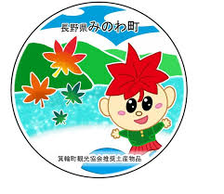
箕輪町ポルトガル語ニュースレター 令和８年５月
Informativo Maio de 2026
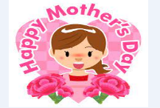
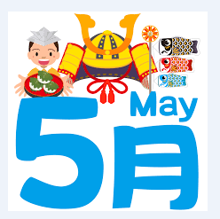
Prefeitura de Minowa 箕輪町役場
O Informativo é publicado mensalmente pela prefeitura de Minowa.
〒399-4695 Nagano-ken.Kamiina-gun. Minowa-machi. Oaza Naka Minowa ,10298.
399-4695 長野県上伊那郡箕輪町大字中箕輪10298
TEL:0265-79-3111 / 0265-79-3154
まちで にほんごの きょうしつ あります。
◇TeL：070-5077-2420
◇Mail :m.tabunka@gmail.com
◇LINE：https://line.me/ti/p/rhMKeSYmL2
◇WHATSAPP：https://wa.me/qr/5JEBYX7J2XH5H1
◇MESSENGER:https://m.me/61574885471583?source=qr_link_share
※さいしょに れんらく してください！！

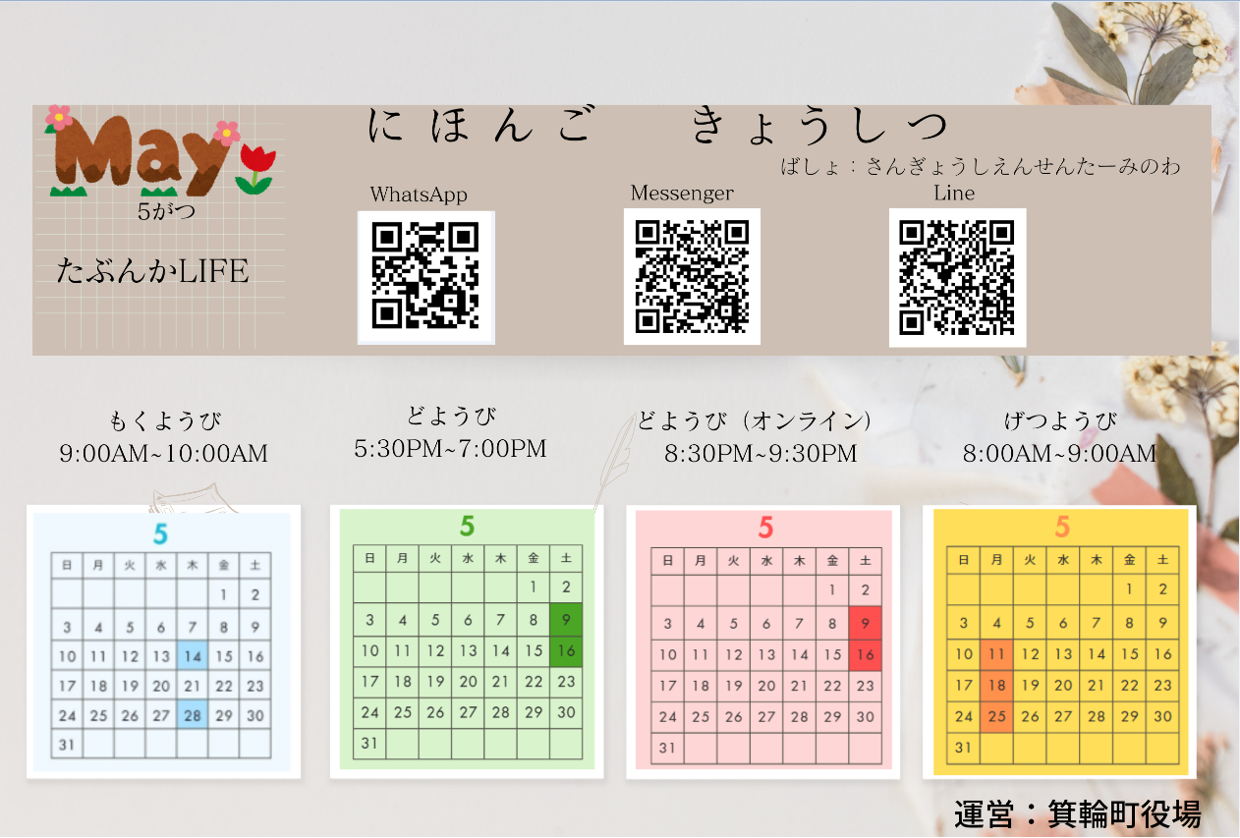
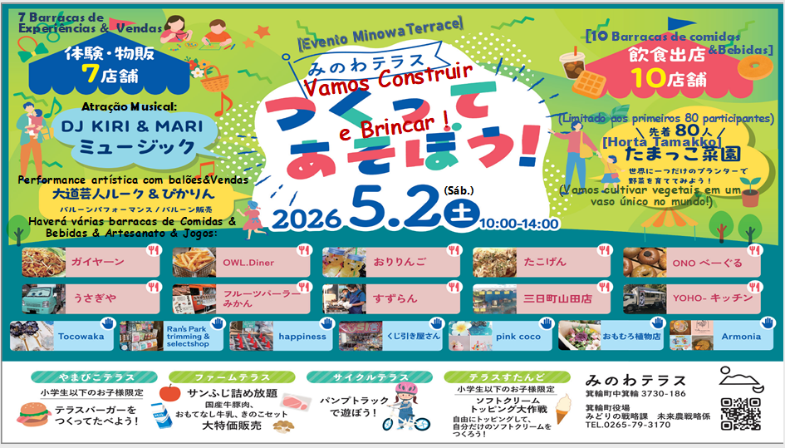

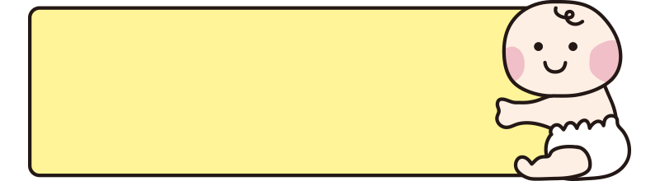
乳幼児おむつ用品購入券
交付事業のお知らせ
Aviso: ¨Programa de Concessão de cupons
para a compra de fraldas & produtos para bebês"

A Prefeitura de Minowa oferece um sistema/benefício para aliviar o fardo financeiro das famílias que criam filhos, serão emitidos vales para a aquisição de produtos de cuidados infantis, como fraldas, lenços umedecidos, etc. A partir deste ano fiscal de 2026, os produtos lácteos serão adicionados à lista de itens elegíveis para compra deste programa de vale-compras, ampliando ainda mais o apoio à criação de filhos.
１ Quem pode receber:
Pais ou responsáveis que residam na cidade de Minowa e criem crianças de 0 anos de idade ou que completem 1 ano de idade este ano de Reiwa ano 8(2026).
２ Detalhes sobre o cupom:
・Valor/quantidade: 30.000 yenes (1.000 yenes x 30 cupons) por criança beneficiária
・Prazo de utilização: até o final do ano seguinte à data de concessão
・Reemissão: Não faremos reemissão em caso de perda ou outros inconvenientes, portanto,
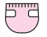
guarde-os com cuidado.
３ Produtos de cuidados infantis/Produtos lácteos:

・fralda descartável ・fralda de pano ・forro de fralda ・capa de fralda ・lenço umedecido
・leite em pó ・leite líquido ・mamadeira ・bico para mamadeira
４ Modo e Prazo de inscrição:
Prazo de inscrição: do mês de nascimento da criança ou do 1º aniversário até o final de 6 meses seguintes.
Os pais ou responsáveis da criança devem preencher o formulário de inscrição e fazer a solicitação no balcão do Departamento de Futuro da Criança (Balcão 5). O cupom de compra será entregue no balcão após a confirmação do formulário.
O formulário de inscrição é entregue nas seguintes ocasiões:
・Para bebês de 0 anos: o formulário de inscrição é entregue no balcão do Departamento de Futuro da Criança ao realizar o registro de nascimento.
・Para crianças de 1 ano: o formulário de inscrição é enviado junto com o aviso de exame de saúde de 1 ano.
＊Para mais detalhes ou dúvidas, ligue ou venha diretamente na Prefeitura, balcão 5 ou balcão 11(tsuyaku).

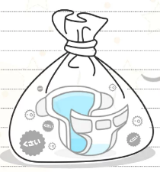

紙おむつをお使いの方へ、ごみ袋の支給制度がありがます
[Sistema de fornecimento de sacos de lixo para fraldas descartáveis]

A Prefeitura de Minowa reiniciou o sistema que fornece ¨sacos de lixo queimável¨ para o descarte de fraldas descartáveis de bebês e pessoas certificadas com necessidade de cuidados de enfermagem. As inscrições estão sendo aceitas e a distribuição a partir de 1 de Abril. Este sistema visa reduzir os encargos financeiros da vida dos utilizadores de fraldas descartáveis, fornecer apoio ao cuidado das crianças e melhorar o bem-estar.
Quem pode receber: *Bebês (crianças menores de 3 anos) *aqueles que usam fraldas descartáveis *outros casos especiais
Conteúdo do benefício: Para cada pessoa elegível mediante solicitação, até 60 sacos de lixo queimável (tamanho médio). ※Em alguns casos especiais, poderá solicitar um adicional de até 100 fraldas por ano.
Modo de solicitação: Por favor, inscreva-se na Prefeitura de Minowa, Balcão 11.
Anexe os seguintes documentos: ①Comprovante de elegibilidade (boshitechô, caderneta de deficiência,etc.)
➁Comprovante de compra de fraldas descartáveis (recibo,etc.)
※O documento não é necessário para bebês.
Departamento de Segurança e Proteção de vida, Setor de Meio Ambiente/Transporte (Balcão 11)
※A Prefeitura tem enviado em meados de Março ¨Tickets de lixo¨ às residências.
Caso ainda não tenha recebido esses tickets, por favor, entre em contato conosco.
※Será que já recebeu o ¨Calendário de coleta de lixo seletivo doméstico¨ de 2026 ??
Se ainda não, pode ser adquirido na Prefeitura, Balcão 11.

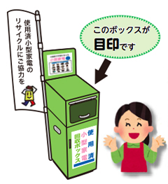
[Coleta de Pilhas/Baterias e Pequenos Eletrodomésticos]
Esta é a
caixa
Coleta gratuíta no Saguão da Prefeitura

- Remova pilhas ou baterias de eletrônicos.
- Pequenos eletrodomésticos são recolhidos na ¨Caixa de coleta¨ instalada no saguão da Prefeitura. (Os pequenos eletrodomésticos têm que ter no máximo 30 cm x 10 cm).
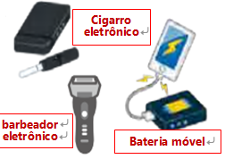
Quando descartar aparelhos eletrônicos recarregáveis…
Certifique-se sempre de remover as pilhas e baterias móveis.
Se não puder remover as pilhas e baterias móveis de um aparelho eletrônico, utilize as caixas de reciclagem disponíveis na prefeitura.
Em caso de dificuldades ao descartar aparelhos eletrônicos, entre em contato conosco abaixo para obter orientação.

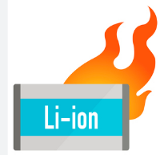
Sobre Segurança:

[Um incêndio pode começar em uma bateria de íon de lítio]
Dispositivos eletrônicos recarregáveis que contenham baterias de íon de lítio ou baterias de íon de lítio embutidas representam riscos de explosão e incêndio, portanto, nunca devem ser colocados em sacos de lixo de "resíduos não queimáveis", "resíduos queimáveis" ou "plástico reciclável".
Alguns exemplos de eletrônicos que contém bateria de íon de lítio:
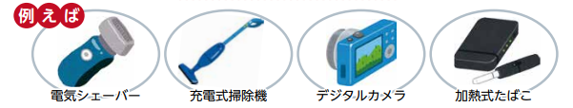

Barbeador elétrico aspirador recarregável câmera digital cigarro eletrônico

Por que os produtos que usam mercúrio não devem ser colocados
em saco de lixo designado (lixo queimável, plástico,etc.?

Em instalações de coleta de lixo, como o ¨Clean Center Yaotome¨, houve acidentes de incêndio que se acredita terem sido causados por baterias de íon-lítio misturadas com materiais incombustíveis. As baterias de íons de lítio têm a propriedade de inflamar quando submetidas a impactos externos. Por esses principais motivos, por favor, não os coloquem no saco de lixo designado (lixo queimável, não incinerável, plástico reciclável). Certifique-se de remover as baterias (baterias de íon de lítio, baterias, etc.) dos eletrodomésticos. Quando o mercúrio é liberado à natureza, ele causa danos como a poluição ambiental e danos à saúde. Além disso, se o mercúrio for emitido em uma concentração superior ao valor padrão determinado por lei, será necessário desligar a ¨estação de tratamento de resíduos¨ por um longo período, e não será possível tratar todos os resíduos gerados nas residências.
Por favor, coloque as baterias de íon de lítio na ¨caixa de reciclagem de baterias¨ da prefeitura.
Se os aparelhos eletrônicos não puderem ser separados das baterias de íon de lítio, coloque-os na ¨caixa de reciclagem de eletrônicos de pequeno porte¨ da prefeitura (até 10 cm x 30 cm).
Itens maiores que 10 cm x 30 cm podem ser consultados na Prefeitura para um possível descarte.
Departamento de Segurança e Proteção de vida, Setor de Meio Ambiente/Transporte (Balcão 11)

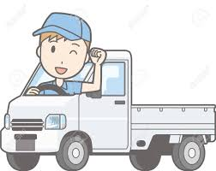
ATENÇÃO !!!
Imposto sobre Veículos Leves (Kei Jidousha)

A Prefeitura de Minowa enviará em Maio, um hagaki (cartão/fatura) de pagamento do ¨imposto veicular¨ de veículos leves (kei jidousha) às pessoas que possuem veículos leves e que estejam registrados na data de 1º de Abril de 2026.
O comprovante de pagamento deste imposto será necessário para o shaken (inspeção anual do veículo), portanto, pedimos que faça o pagamento e guarde o recibo com cuidado e em local seguro.
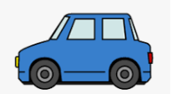
Imposto sobre a propriedade de automóveis (Jidousha zei)

O imposto sobre a propriedade de automóveis (não inclui veículos automotores leves ou motocicletas,etc.) é um imposto provincial, incide sobre todos aqueles que possuírem automóveis na data de 1º de Abril de cada ano.
Ao receber a notificação de recolhimento de imposto emitida pelos escritórios de impostos provinciais, por favor, efetue o pagamento nos bancos ou lojas de conveniência até final de Maio.

⚠[Novidades sobre as ¨Formas de Pagamento¨ do imposto de veículos]⚠

O prazo de pagamento para o Tipo de Redução de Imposto sobre Veículos para o ano fiscal de 2026 é 1 de Junho (segunda-feira).
Quando receber a notificação de imposto, por favor, faça o pagamento até a data limite determinada.
Além de lojas de conveniência e escritórios de impostos, é possível efetuar o pagamento em bancos, instituições financeiras e correios em todo o país.
Novidade: O aviso de pagamento de impostos contém um código QR que permite o pagamento facilmente através de aplicativos de pagamento móvel como PayPay, Rakuten Pay（楽天Pay）,auPay, d払い.
Além disso, é possível efetuar o pagamento utilizando o código QR ao acessar o site de pagamento de impostos municipais pelo smartphone ou computador, através de cartão de crédito, internet banking, entre outras opções.
Com esse método de pagamento, não é necessário ir até uma loja física ou instituições bancárias e não há tempo de espera. Que tal tentar utilizá-los.
＊＊ Existem certas condições e procedimentos necessários para o pagamento.
Além disso, dependendo do método de pagamento escolhido, pode não ser possível emitir um recibo ou certificado de pagamento de impostos. Por favor, esteja ciente disso com antecedência.

Nagano-ken Nanshin Kenzei Jimusho
[Escritório de impostos de carro da provincia de Nagano em Ina]
Tel.: 0265-76-6805
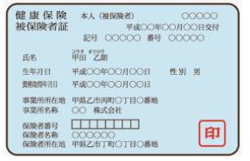
Seguro Nacional de Saúde (Kokumin Kenkō Hoken)

As pessoas de até 74 anos que estão sujeitas ao registro de residência, e não possuem o seguro de saúde onde trabalha ou outros seguros públicos devem se inscrever no Seguro Nacional de Saúde. Favor realizar o trâmite de inscrição na prefeitura correspondente à sua residência no prazo de 14 dias.
Aplica-se em qualquer das seguintes situações:
- Pessoas que possuem o registro de residência
- Quando mudar-se para outro município
- Quando desligar-se do seguro de saúde (shakai hoken) de onde trabalha
- Quando a criança nascer (a parte da criança)
Além disso, as pessoas que não estão sujeitas ao registro de residência ou com menos de 3 meses da qualificação de permanência, quando o seu período de permanência previsto ultrapassar 3 meses, haverá possibilidade de se inscrever no seguro nacional de saúde. Por isso tome cuidado. Para mais informações, consulte a prefeitura. ※[O hagaki de pagamento referente ao ano fiscal de 2026 será enviado em Maio]
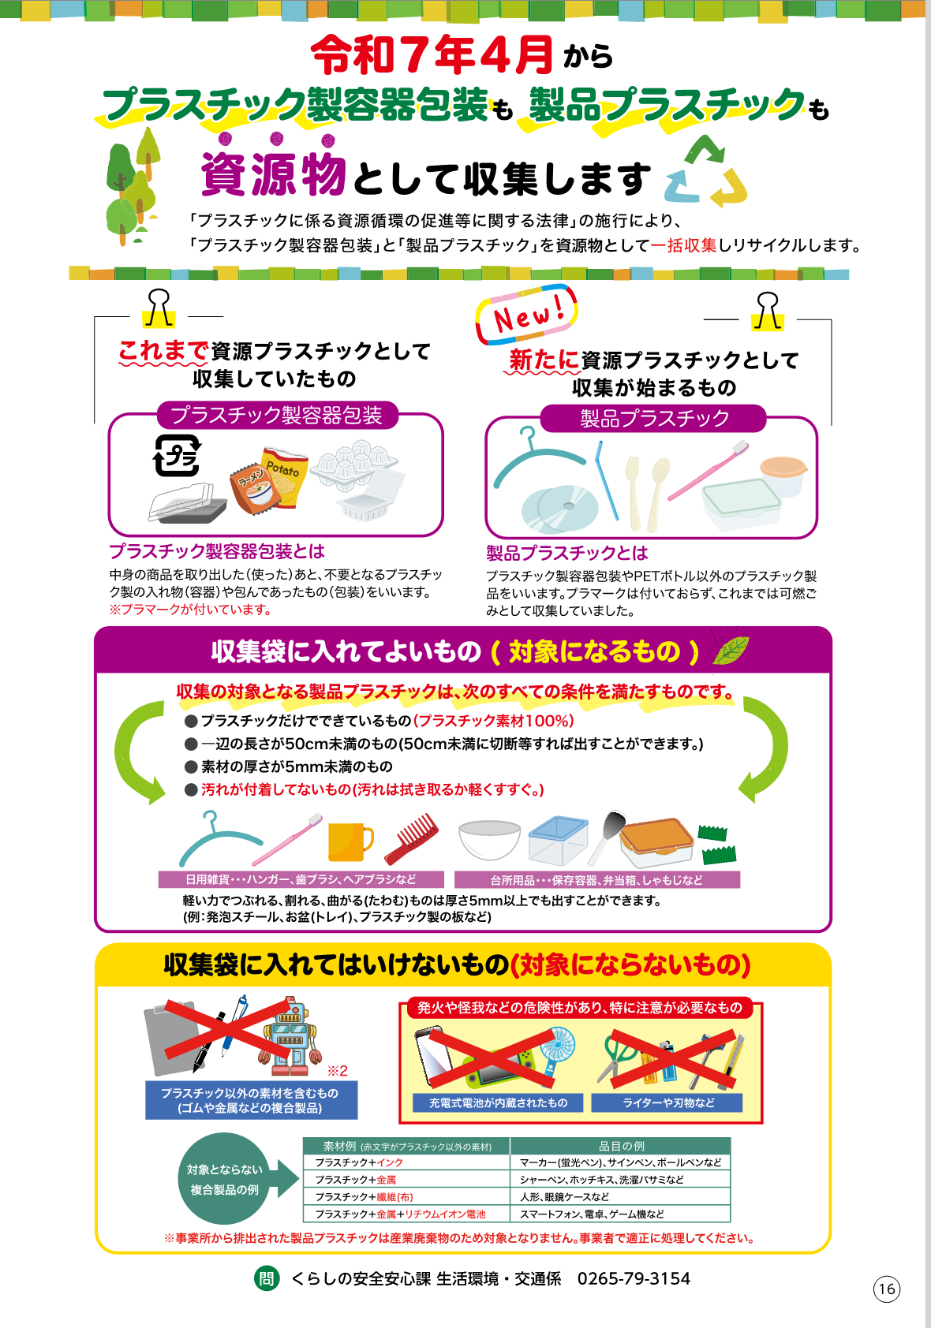



Recipientes de plástico e Embalagens de plástico
A partir de Abril de Reiwa ano 7(2025)
também são coletados como recicláveis!
Itens que vão começar a ser coletados
como plásticos recicláveis.
Produtos de plástico
Embalagens de plástico

Os itens que eram coletados como plástico reciclável até agora.
Devido à aplicação da [Lei de Promoção da Reciclagem de Recursos Plásticos], coletaremos [recipientes e embalagens de plástico] e [produtos plásticos]
como recicláveis.
também serão coletados como recicláveis!
Recipientes de plástico e embalagens de plástico
A partir de Abril de Reiwa ano 7(2025)

Recipientes de plástico e Embalagens de plástico
Devido à implementação da [Lei de Promoção da Reciclagem de Recursos Plásticos], coletamos [recipientes/embalagens de plástico] e [produtos plásticos] como recicláveis.

também serão coletados como recicláveis!

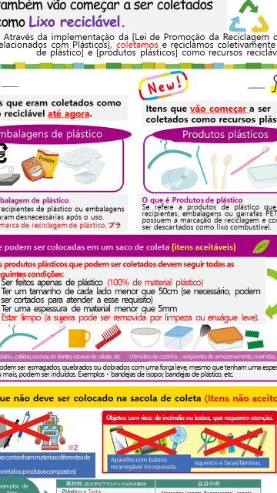

Objetos com risco de incêndio ou lesões, que requerem atenção:
Itens que não devem ser colocados na sacola de coleta (Itens não aceitos)
Itens que podem ser esmagados, quebrados ou dobrados com uma força leve, mesmo que tenham uma espessura de 5mm ou mais,
podem ser incluídos. (Exemplos:bandejas de isopor, bandejas de plástico, etc..)
Utensílios de cozinha: recipientes de armazenamento, marmitas, colher arroz etc.
Produtos de uso diário: cabides, escovas de dentes, escovas de cabelo, etc
Os produtos plásticos que podem ser coletados devem seguir todas as seguintes condições: ・Ser feitos apenas de plástico (100% de material plástico)
・Ter um tamanho de cada lado menor que 50cm (se necessário, podem ser cortados para atender a esse requisito)
・Ter uma espessura de material menor que 5mm
・Estar limpo (limpe a sujeira ou enxágue leve).
Itens que podem ser colocadas na sacola de coleta (itens aceitáveis)
O que é Embalagem de plástico
Refere-se a recipientes de plástico ou embalagens
que se tornaram desnecessárias após o uso.
*Eles têm a marca de reciclagem de plástico.プラ
O que é Produto de plástico
Se refere a produtos plásticos que não são recipientes, embalagens ou garrafas PET. Eles não possuem a marcação de reciclagem e costumavam ser descartados como lixo queimável.

Produtos de plástico
Produtos de plástico
Itens que não devem ser colocados na sacola de coleta (Itens não aceitos)
Utensílios de cozinha: recipientes de armazenamento, marmitas, colher arroz etc.
Objetos com risco de incêndio ou lesões, que requerem atenção:
Itens que podem ser esmagados, quebrados ou dobrados com uma força leve, mesmo que tenham uma espessura de 5mm ou mais,
podem ser incluídos. (Exemplos:bandejas de isopor, bandejas de plástico, etc..)
Produtos de uso diário: cabides, escovas de dentes, escovas de cabelo, etc
Os produtos plásticos que podem ser coletados devem seguir todas as seguintes condições: ・Ser feitos apenas de plástico (100% de material plástico)
・Ter um tamanho de cada lado menor que 50cm (se necessário, podem ser cortados para atender a esse requisito)
・Ter uma espessura de material menor que 5mm
・Estar limpo (limpe a sujeira ou enxágue leve).
Itens que podem ser colocadas na sacola de coleta (itens aceitáveis)
O que é Produto de plástico
Se refere a produtos plásticos que não são recipientes, embalagens ou garrafas PET. Eles não possuem a marcação de reciclagem e costumavam ser descartados como lixo queimável.

O que é Embalagem de plástico
Refere-se a recipientes de plástico ou embalagens
que se tornaram desnecessárias após o uso.
*Eles têm a marca de reciclagem de plástico.プラ
Itens que começarão a ser coletados como produtos plásticos.
Embalagens de plástico
Os itens que eram coletados como
plástico reciclável até agora.
Devido à implementação da [Lei de Promoção da Reciclagem de Recursos Plásticos], coletaremos [recipientes/embalagens de plástico] e [produtos plásticos] como recicláveis.
Objetos que contenham materiais diferentes de plástico
(borracha, metal ou produtos compostos)
Objetos com risco de incêndio ou lesões, que requerem atenção:
Produtos de uso diário: cabides, escovas de dentes, escovas de cabelo, etc
Utensílios de cozinha: recipientes de armazenamento, marmitas, colher arroz etc.
Os produtos plásticos que podem ser coletados devem seguir todas as seguintes condições: ・Ser feitos apenas de plástico (100% de material plástico)
・Ter um tamanho de cada lado menor que 50cm (se necessário, podem ser cortados para atender a esse requisito)
・Ter uma espessura de material menor que 5mm
・Estar limpo (limpe a sujeira ou enxágue leve).
Itens que podem ser colocadas na sacola de coleta (itens aceitáveis)
Itens que não devem ser colocados na sacola de coleta (Itens não aceitos)
Exemplos de itens compostos que não são aplicáveis:
Itens que podem ser esmagados, quebrados ou dobrados com uma força leve, mesmo que tenham uma espessura de 5mm ou mais,
podem ser incluídos. (Exemplos:bandejas de isopor, bandejas de plástico, etc..)
Itens que começaram a ser coletados como produtos plásticos.
Os itens que eram coletados como
plástico reciclável até agora.
Produtos de plástico
Embalagens de plástico
O que é Embalagem de plástico
Refere-se a recipientes de plástico ou embalagens
que se tornaram desnecessárias após o uso.
*Eles têm a marca de reciclagem de plástico.プラ
O que é Produto de plástico
Se refere a produtos plásticos que não são recipientes, embalagens ou garrafas PET. Eles não possuem a marcação de reciclagem e costumavam ser descartados como lixo queimável.

Aparelho com bateria recarregável incorporada
Isqueiros, objetos com
lâminas, etc.
Exemplos de materiais além de plástico: Exemplos de itens:
Objetos que contenham materiais diferentes de plástico
(borracha, metal ou produtos compostos)
Marcador (caneta fluorescente), caneta de assinatura esferográfica, lapiseira, grampeador, pregador de roupas, bonecas, estojo de óculos, smartphone, calculadora, console de jogos, etc.

Plástico＋Tinta
Plástico＋Metal
Plástico＋Tecido
Plástico＋Metal＋Bateria de
Íon de lítio
Aparelho com bateria recarregável incorporada
Isqueiros, objetos com lâminas, etc.
Exemplos de materiais além de plástico: Exemplos de itens:
Divisão de Segurança e Proteção de Vida/Setor de Meio Ambiente/Transporte-Prefeitura de Minowa
O plástico de produtos descartados provenientes de um estabelecimento comercial não é considerado resíduo industrial,
portanto, é responsabilidade do comerciante garantir a sua correta disposição.

